Информации о проекте для размещения на официальном сайте администрации Шебекинского городского округа за 2 квартал 2023 года
В июне 2023 года 2 раза в неделю 10 инструкторов по спорту Шебекинского городского округа проводили онлайн зарядку с жителями округа в рамках муниципального проекта «Организация и проведение онлайн зарядки с жителями Шебекинского городского округа («На Zарядку станоVись!»).
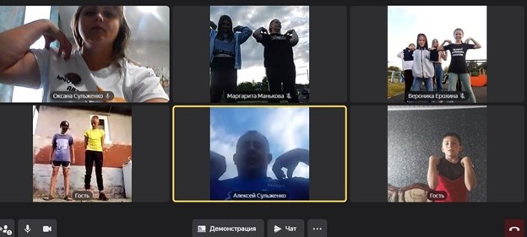
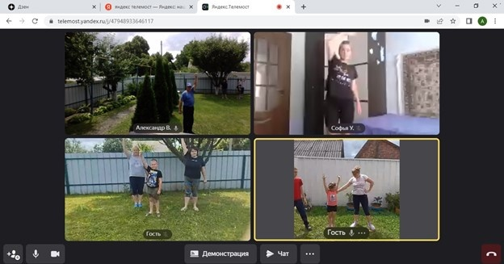
Для проведения онлайн зарядки инструкторами были подобраны не сложные, но эффективные комплексы упражнений на различные группы мышц, способствующие укреплению здоровья, формированию правильной осанки и свода стопы, укреплению скелетных мышц, улучшению работы различных органов и систем.
В результате регулярных занятий улучшается физическое состояние организма, деятельность сердечно-сосудистой системы и опорно-двигательного аппарата, повышается работоспособность и сопротивляемость организма заболеваниям.

